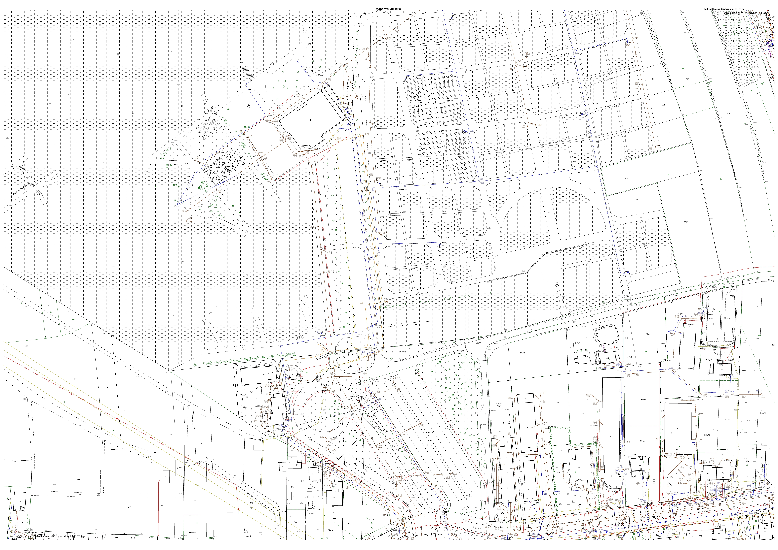
ul. Cienista
ul. Morgowa
D
A
C
B
LEGENDA
A-D – budynek objęty remontem
fragment dz. nr ewid. 632/3, obręb 218
ZAŁĄCZNIK 1

